კომპანია „ორხევი 2“ (ს/კ 406130716) აცხადებს ნავთობბაზის მშენებლობის ტენდერს.
ნათობბაზის მისამართია:
- ქ. თბილისი, დასახლება აეროპორტი. ს/კ 01.19.26.004.087;
- ქ. თბილისი, დასახლება აეროპორტი. ს/კ 01.19.26.004.101;
- ქ. თბილისი, დასახლება აეროპორტი. ს/კ 01.19.26.004.099.
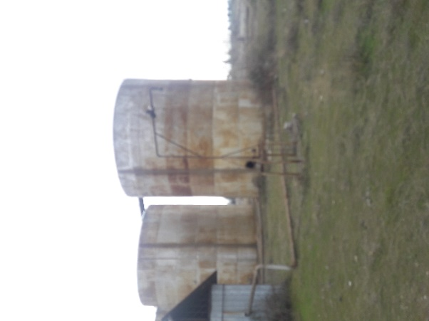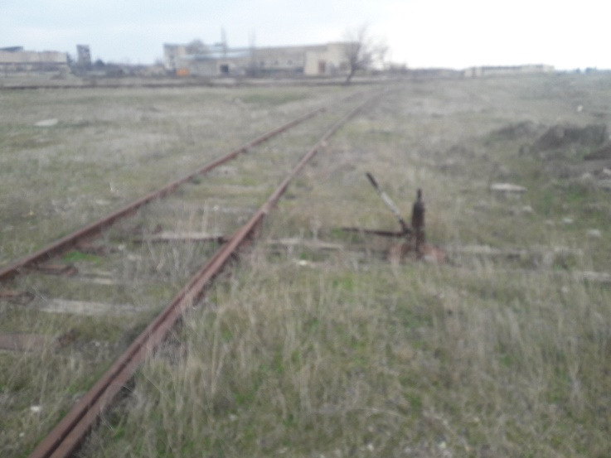

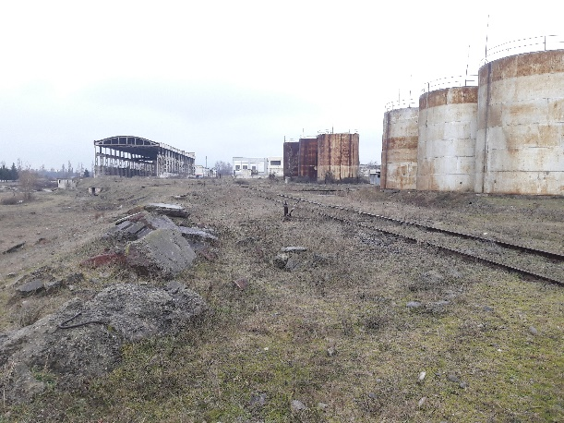
სატენდერო წინადადების (მშენებლობის ხარჯთაღრიცხვა-პროექტი) ჩაბარების ბოლო ვადაა 2018 წლის 29 მარტამდე, შემდეგ ელ.ფოსტაზე: tamar.kakabadze@frego.ge გთხოვთ განფასება მოგვაწოდოთ. საკონტაქტო პირი თამარ კაკაბაძე. ტელ: 574900440

